第一章

知识表示

知识表示方法：陈述式表示，过程式表示

逻辑

命题逻辑

命题定义：能确定真假的陈述句

原子命题&复合命题

例

命题的符号表示

逻辑等价与推理

谓词逻辑：用于拆分原子命题

组成：谓词、个体、量词（全称&存在）

谓词公式

产生式：用于表示规则

基本形式：P→Q 或 if P then Q

不确定规则的表示：P→Q(置信度)

事实的表示：三元组

(对象,属性,值) (老张,年龄,45)

(关系,对象1,对象2)(朋友,老李,老张)

不确定事实：四元组（引入置信度）

(老张,年龄,45,0.6)

产生式系统

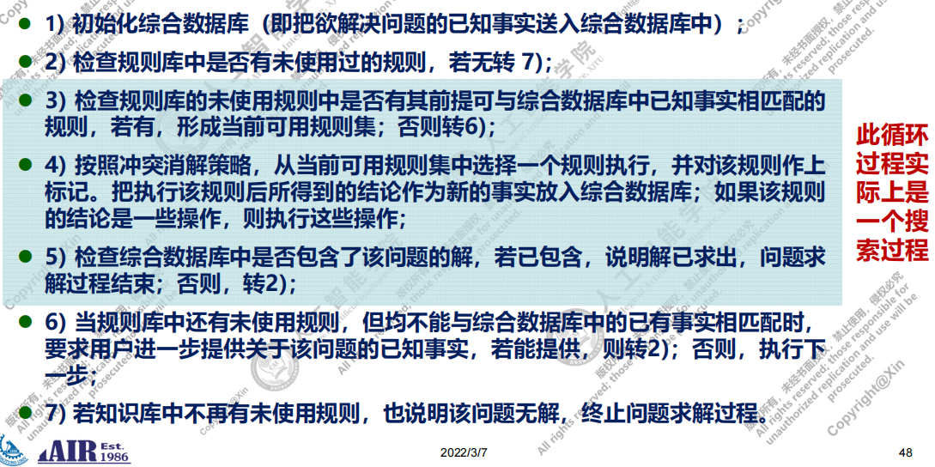

例：动物识别

语义网络表示法

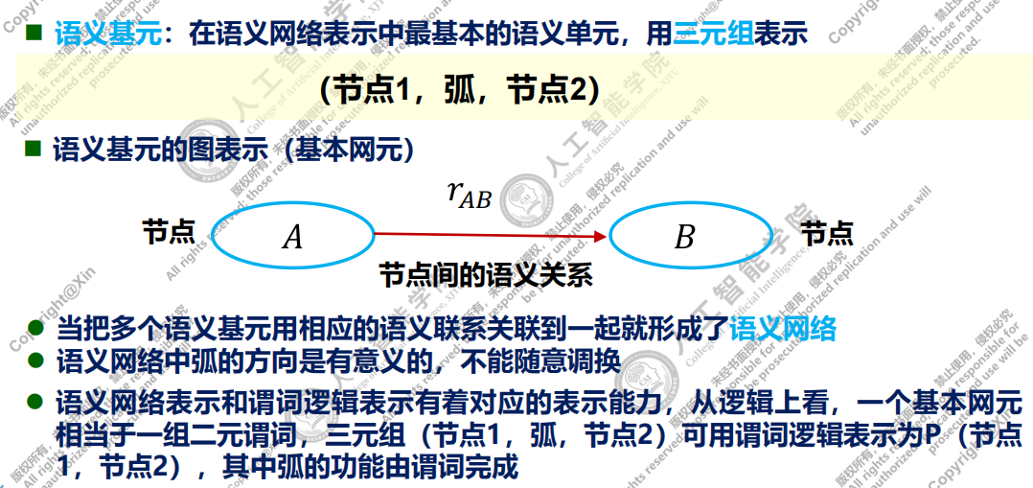

例

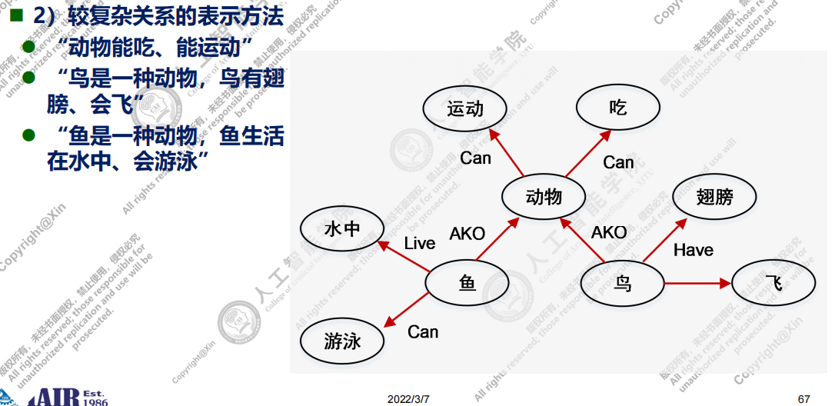

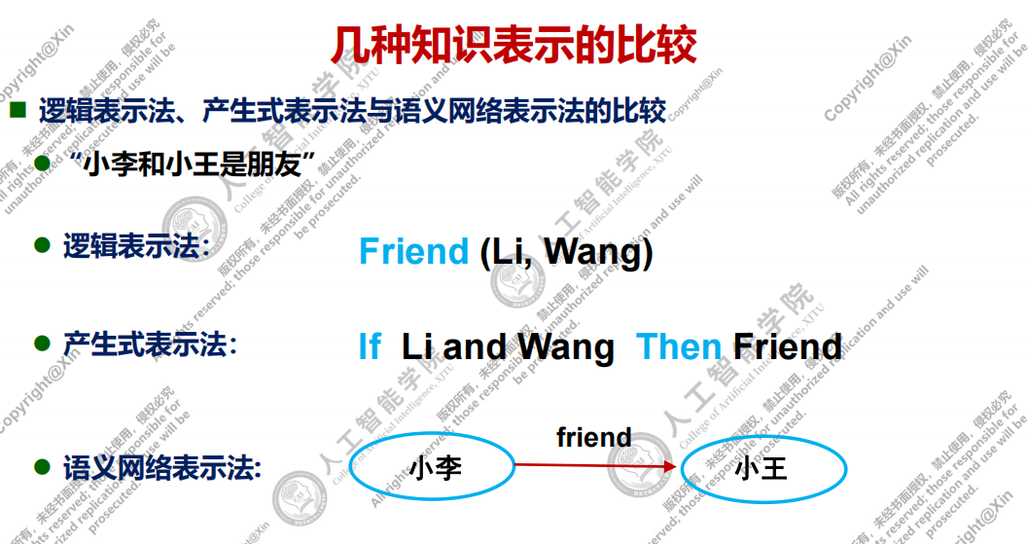

框架表示法

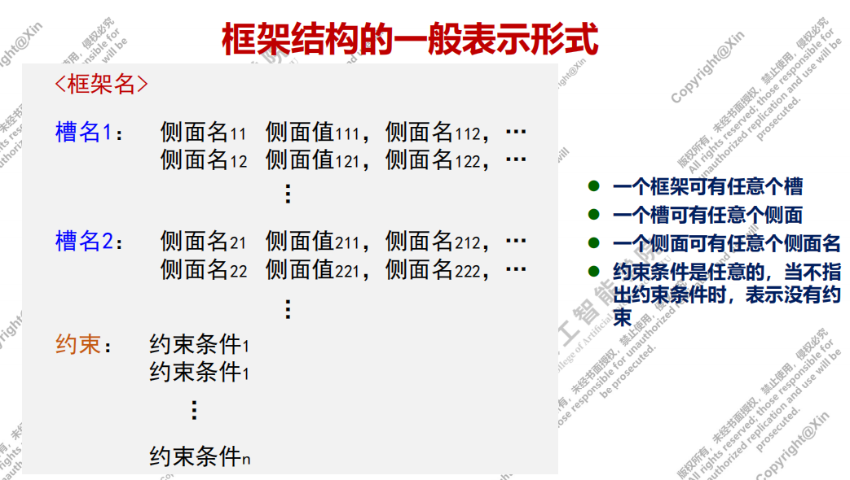

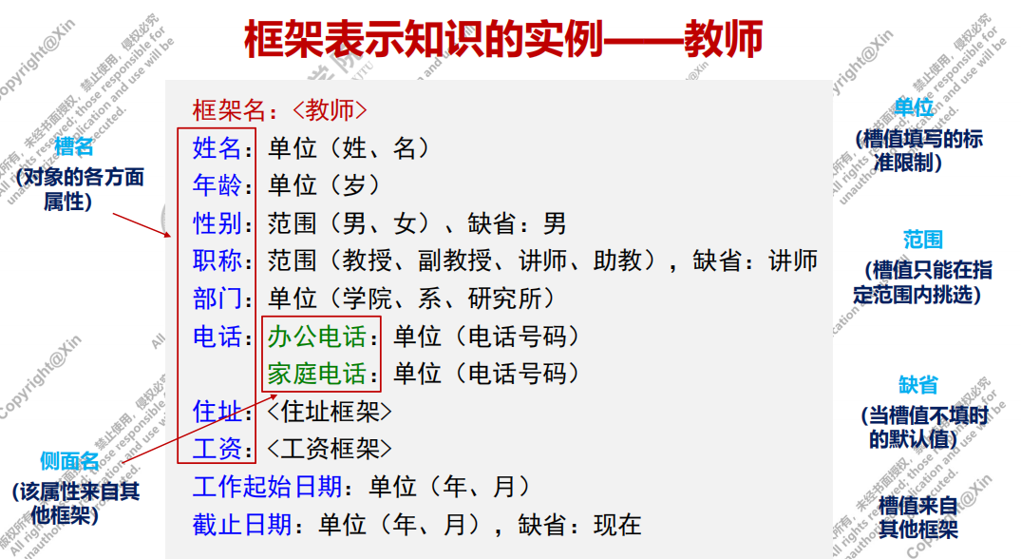

状态空间法 四元组

(S,O,S0,G)

S：所有状态的集合

O：算子，即状态之间的转换

S0：初状态

G：目标状态

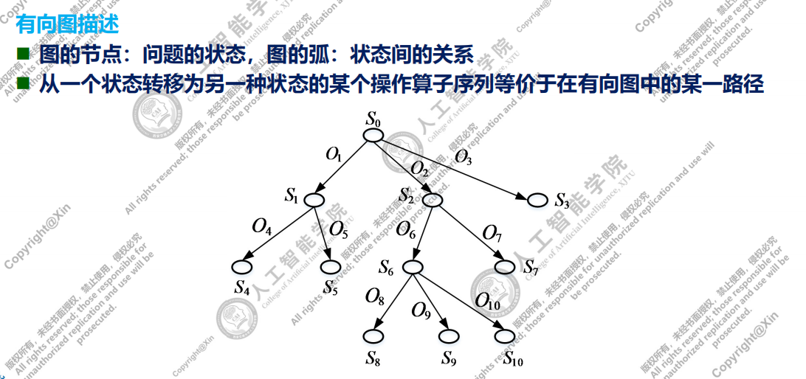

例：八数码问题的状态空间表示、传教士与野人、汉诺塔问题

第二章

搜索方法-DFS&BFS

了解并学会使用DFS&BFS解决问题

深度限制

例：八数码、过河、N皇后

DFS与BFS对比

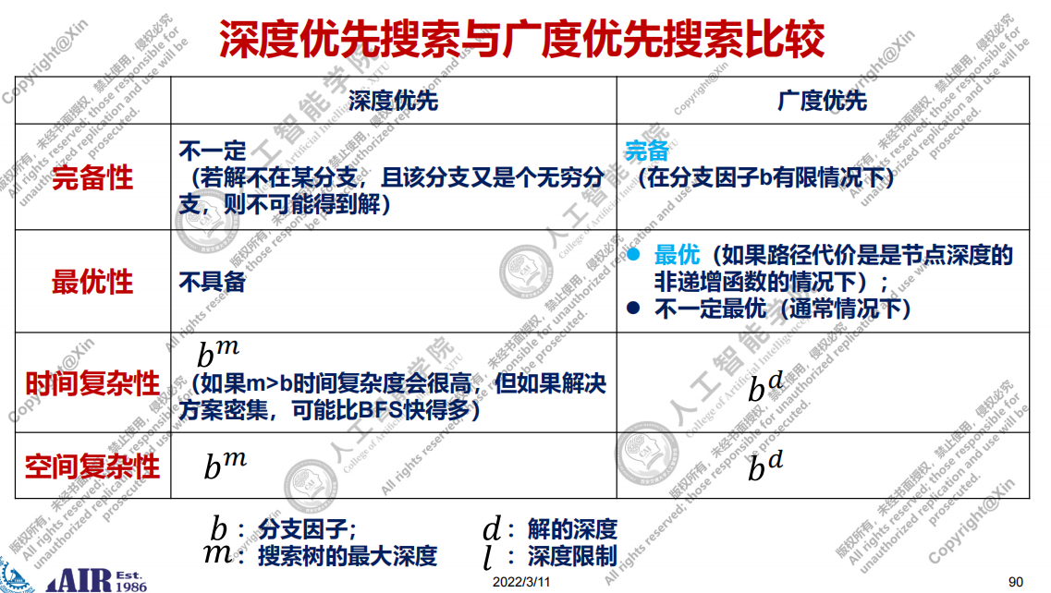

完备性：是否一定能得到解

最优性：是否一定得到最优解（最短路径）

第三章 搜索求解

一致代价搜索

加入优先级的广度优先搜索，总的顺序依然是广度优先，但会优先去找某些点，这些点之后的点优先级降低后再按照广度优先继续搜

总是扩展路径最短的点(优先搜索路径最短的点)，当每个点的代价相同时，就是广度优先搜索(即同优先级时按照广度优先进行搜索)

例：罗马尼亚旅行问题

启发式搜索

爬山算法

类似梯度下降（？）会一直朝着高处走

贪婪搜索算法

只考虑距离目标最近的路，但不计先前的路的代价

即f(n) = h(n) 贪婪搜索只考虑h(n) 会不断扩展h(n)最小的点(f(n):评价函数 g(n):启发函数)

1.不一定找到最优解，因为不计前提

2.对错误的起点敏感 不计前面花费了多少代价，可能陷入死循环（A算法不会，因为循环到一定次数后代价过大便会跳出）

3.考虑到2，贪婪搜索是不完备搜索

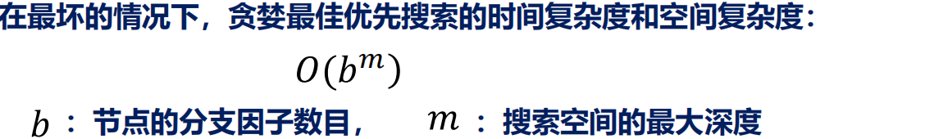

A算法

f(n) = g(n) + h(n)

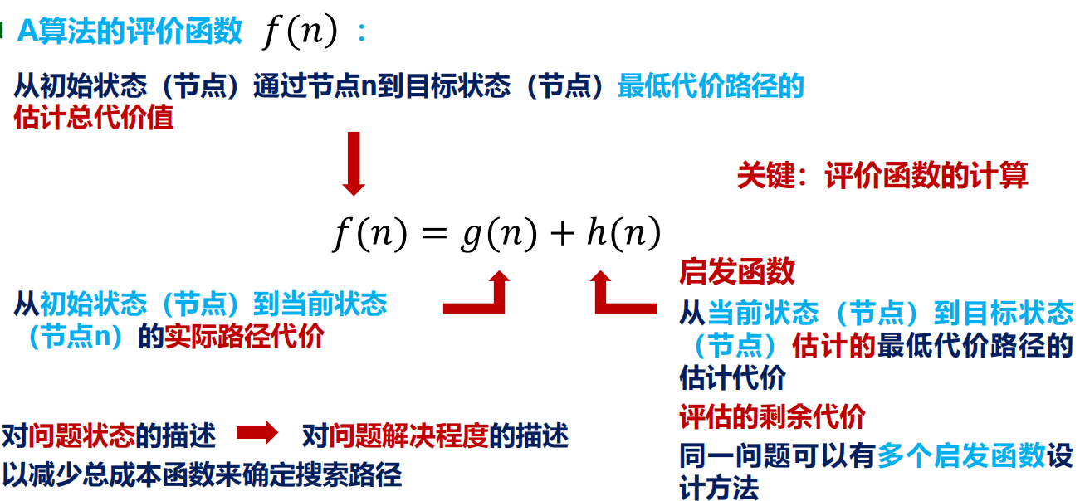

例：八数码问题

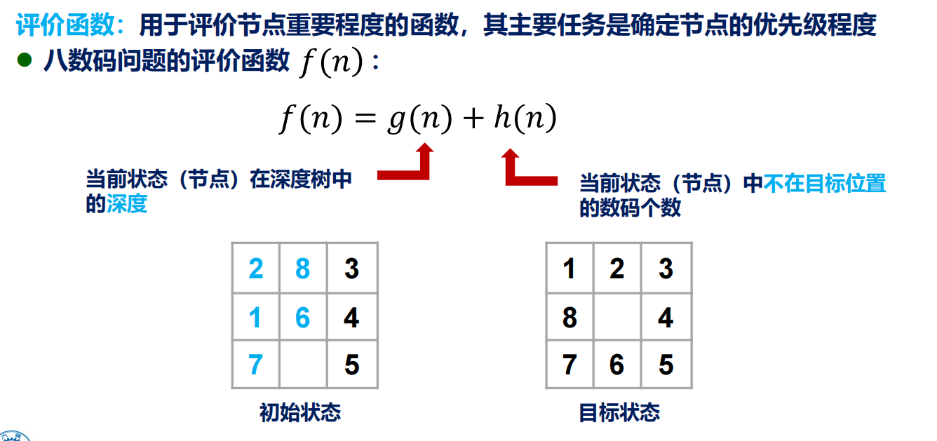

可能不会提供最好的解决方案，但是一定会在合理的时间内给出良好的方案

A\*算法 最小化总的解决方案代价估计值的最佳优先搜索

A算法对启发函数未做任何规定，不能评价搜索结果的优劣

对A算法 f(n) = g(n) + h(n) 做出规定，达成要求即会升级成A\*算法

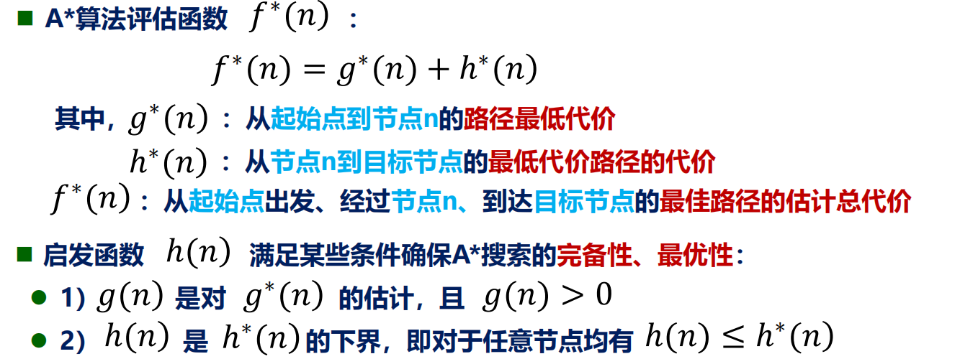

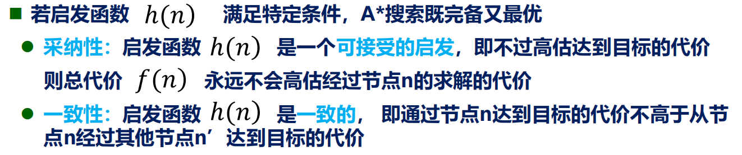

例：罗马尼亚旅行问题

盲目搜索与启发搜索 对比

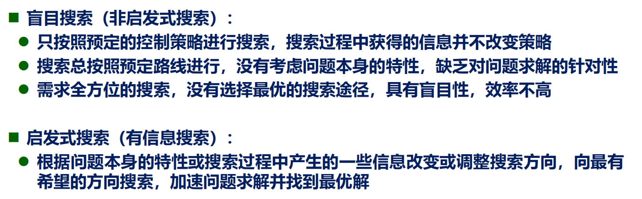

第四章 博弈

零和博弈 与/或树表示（博弈树）

AB下棋，一人走一步，A只能从他的备选项中选择一个（或），而B选择所有应对策略都有可能（与）且认为B会从应对方法中选择一个（对A）最差的

与/或树的结构

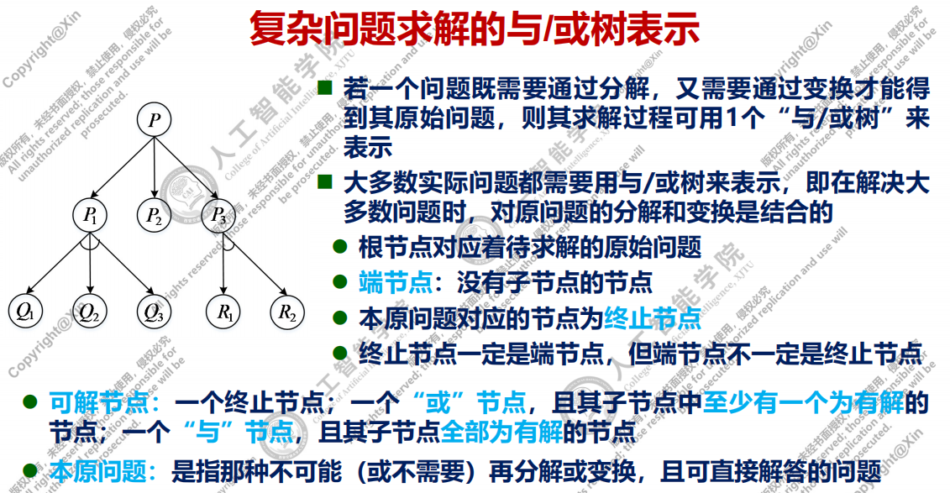

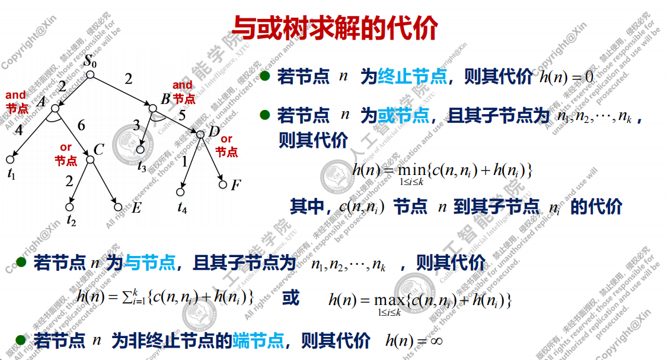

搜索求解

1.极小极大搜索 轮到对方时考虑最差情况（极小）轮到我方时考虑最好情况（极大）

从底层递归回溯，每层依次选择得分最高的点

例：

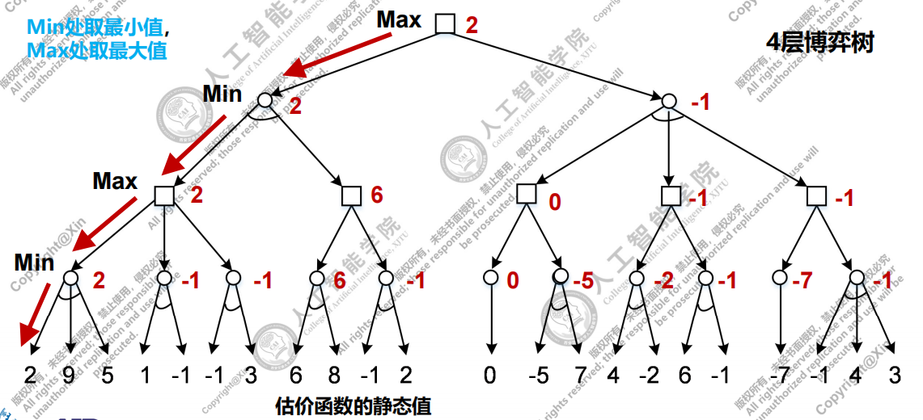

Min节点为对方行动，选择子节点中的最小值 Max节点为我方行动，选择子节点中的最大值

例：井字棋

α-β剪枝法 相比极小极大搜索可以略去一些对结果不再有影响的步骤

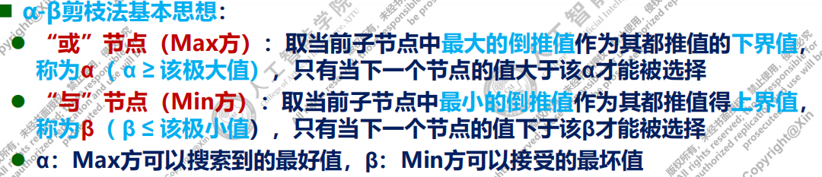

Min节点的最终取值一定≤已搜索过的子节点的最小值

Max节点的最终取值一定≥已搜索过的子节点的最大值

根据这条原则就可以略去一些对结果没有影响的分支

例：

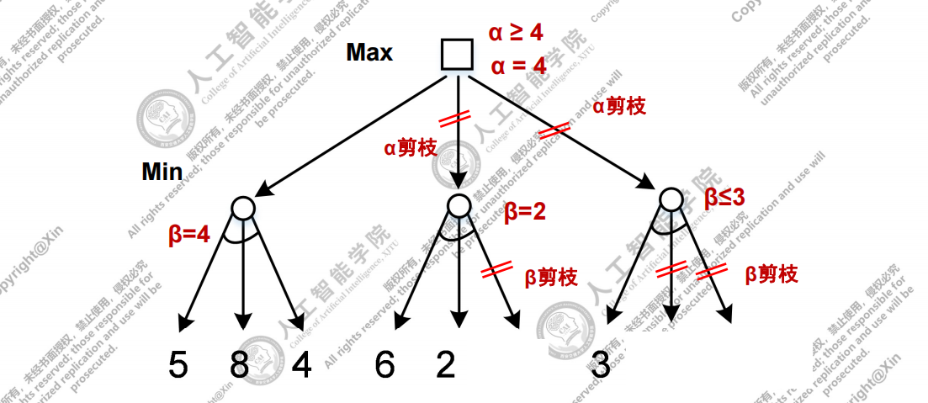

在第二个子树，第一个子树搜索后就已经确定Max≥4，而第二子树搜索到2时就已经确定Min≤2，那么这个子树的取值对Max取值不再有影响，进行剪枝，后面同理

非合作博弈：纳什均衡

每个人都选择自己的最优策略

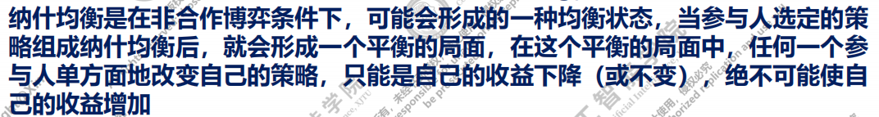

例：囚徒困境 利用收益矩阵进行建模

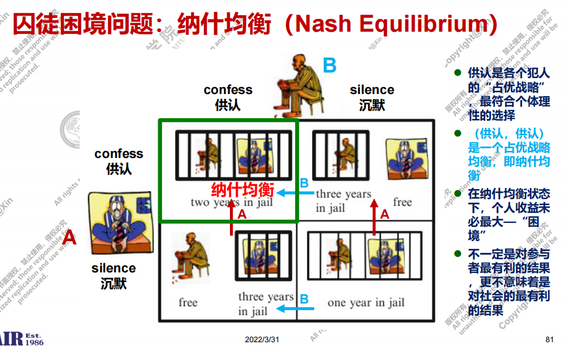

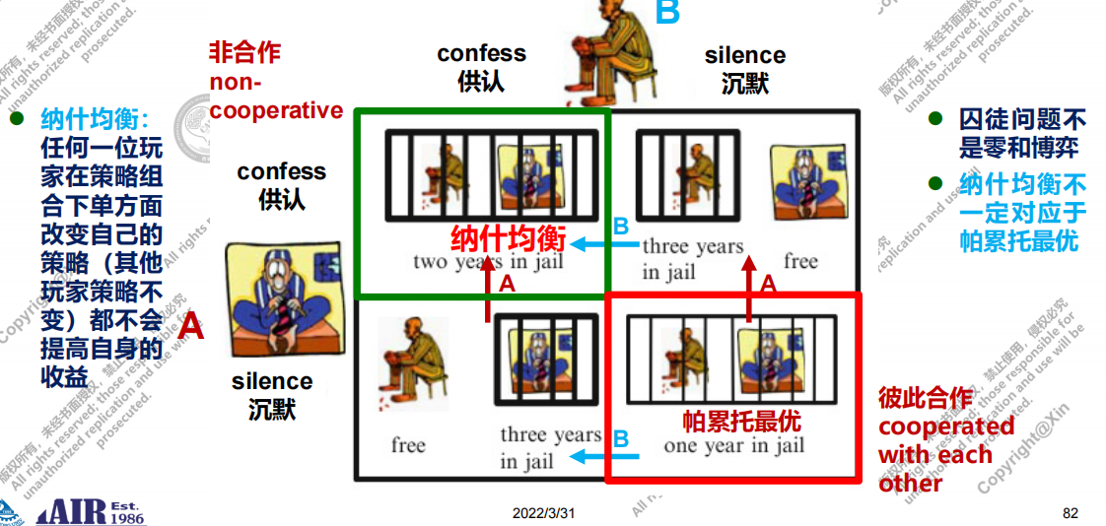

单方面改变自己的策略

求解方法

1.画出收益矩阵

2.固定一方的行为，比较另一方采取不同行为时的收益，低收益会向高收益行为转移

3.分类讨论完一方的行为后，确定一方的最优解（即在各个情况下采取哪种策略最佳）

4.在一方选择他的最佳策略的情况下，继续讨论另一方的最佳策略，从而确定双方的最佳策略，及双方均采取最佳策略后达到的纳什均衡

例：智猪博弈

第五章 智能体(Agent)

指具有自治性、社会性、反应性和预动性的基本特性的实体

多智能体系统-多个相互作用的智能体构成

智能体的三个主要工作组件：传感器(感知环境)、执行器(执行动作，控制、操作效应器)、效应器(改变周围环境)

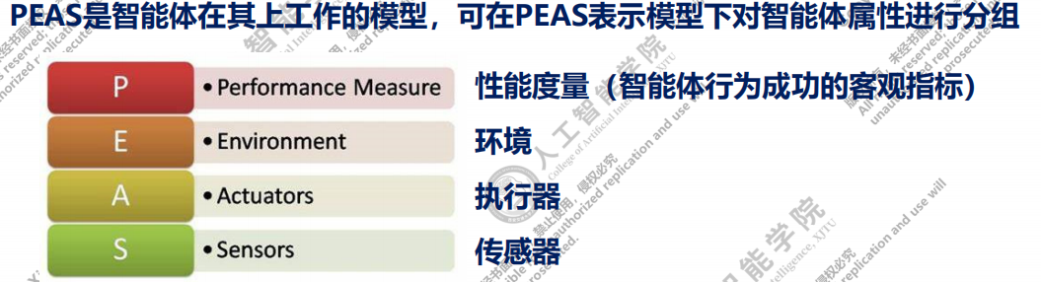

理性：合理的、明智的、具有良好判断力的状态

对于每个可能的感知序列，通过 感知序列提供的证据 以及智能体拥有的任何 内置知识 ，智能体应该选择一个 预期 能够最大化其性能度量的动作，即智能体的任务是依赖感知序列能够最大限度地改进其性能度量

理性并不是完美的：受限于感知和知识；只能产生一定条件下的预期最优动作，而并非实际最优

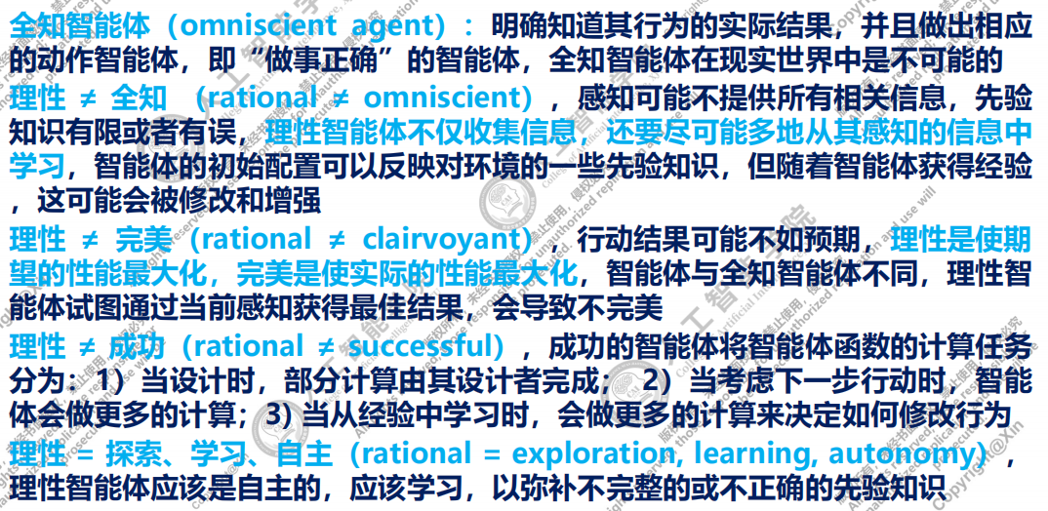

例：理性智能体-国际象棋 无法预见所有情况，只能根据当前和历史情况做出选择

全知智能体-井字棋 可以预见所有情况（可以穷举）

智能体的任务环境

1.完全可观察-部分可观察环境 能否在某个时间点感知到完整状态 国际象棋-驾驶

2.确定性环境-随机性环境 下一步的情况是否可预测 国际象棋-驾驶

3.竞争环境-合作环境 与其他智能体为竞争关系还是合作关系 国际象棋-驾驶

4.单智能体-多智能体 迷宫-足球

5.动态环境-静态环境 智能体周围环境是否会不断改变 过山车-空房子

6.离散-连续环境 环境是否是由一系列可编号的操作组成 国际象棋（一步一步棋组成棋局）-驾驶

7.片段式-延续式环境 下一状态是否由当前动作决定（是否受到历史的影响） 问答机器人-打网球

例：

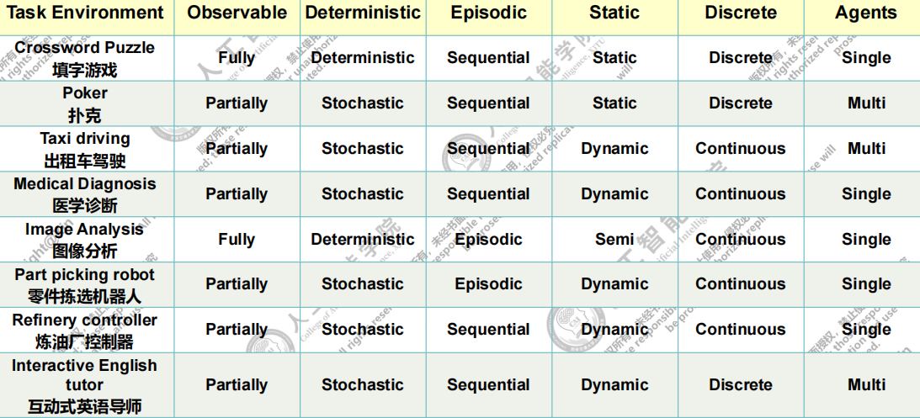

智能体结构：智能体架构、智能体程序、智能体函数



智能体架构即硬件

智能体程序：将当前感知作为输入，并将动作返回给执行器

智能体函数：将整个感知历史作为输入

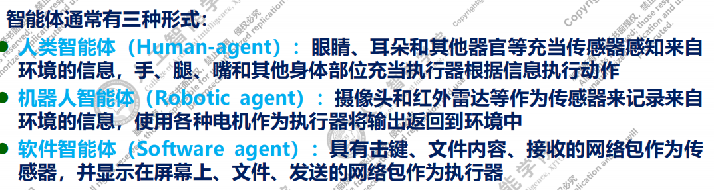

特点：情境性、社交性、适应性、自主性

智能体的类型

1.简单反射智能体 仅根据当前感知采取行动

只有环境完全可观察时才会成功 部分可观察时可能进入死循环，除非执行随机动作跳出循环

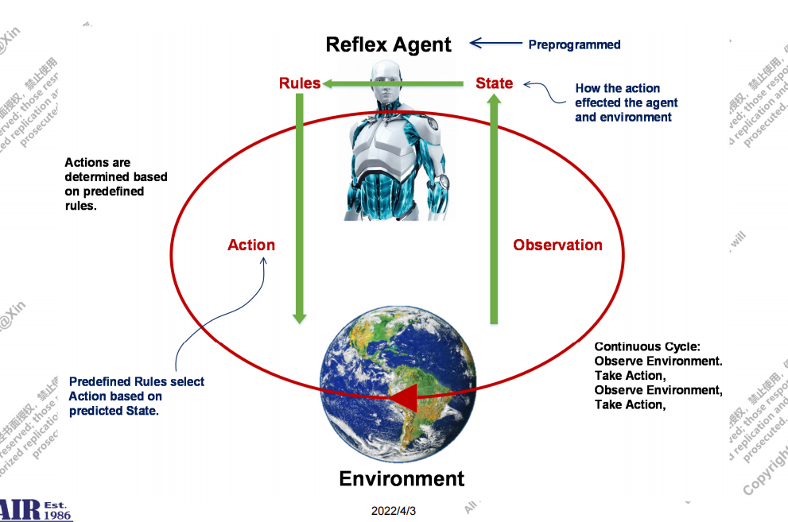

2.基于模型的反射智能体 引入模型，即内部知识，从模型产生规则

跟踪每个由感知产生的内部状态，依赖感知历史

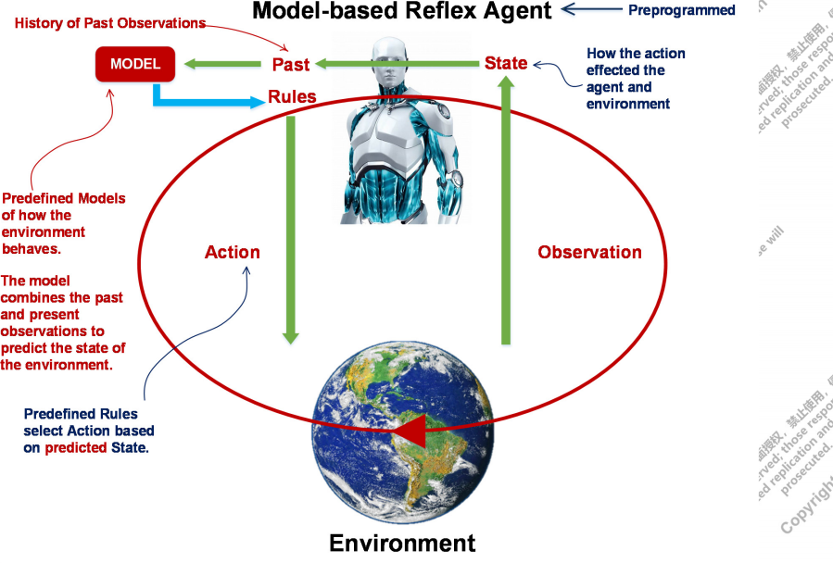

3.基于目标的智能体 除当前环境外，也需要目标信息来进行决策

每一个动作都是为了缩小与目标状态的距离

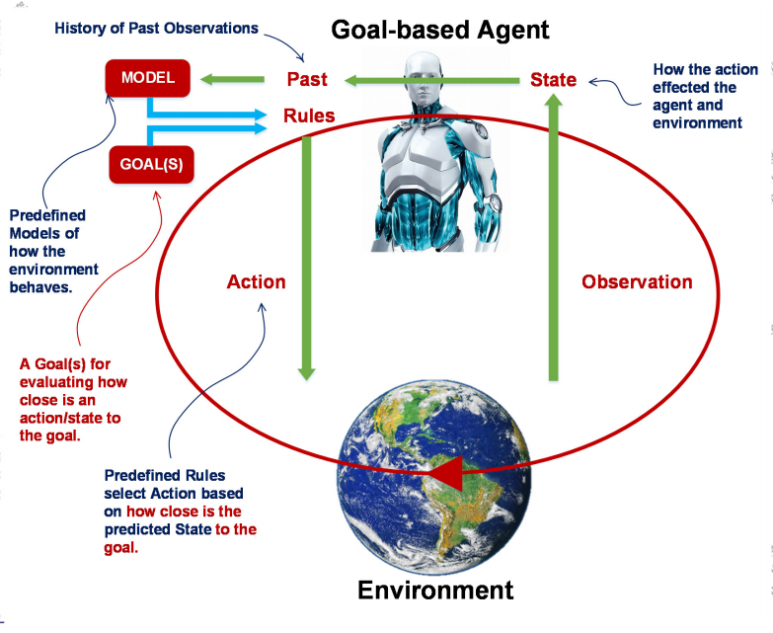

4.基于效用的智能体 引入效用函数，给每个状态一个效用值，即对于成功的测量

对比基于目标：基于目标只有目标这一个状态，只提供一个粗略的评估，而效用函数可以给出确切值，从而找到最佳路径

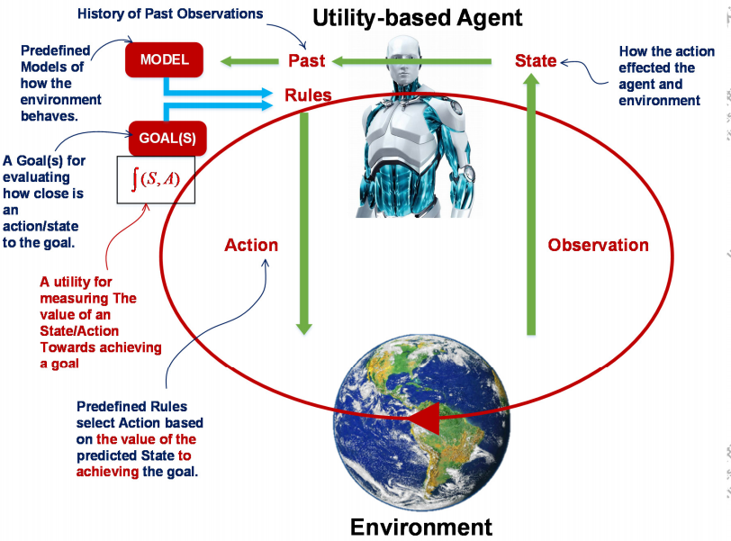

5.学习智能体 可以从过去经验中学习，具有学习能力

包括4个概念组件：学习元件、评判元件、性能元件、问题产生器

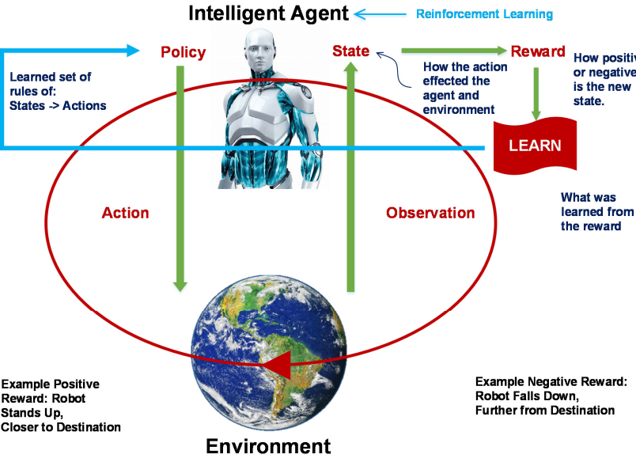

第六章 推理

可靠性是有效性的充分条件，有效性是可靠性的必要条件

有效指形式有效，可靠是形式有效且前提为真，最后能得出结论为真

命题、谓词逻辑见前

推理方向：正向、逆向、混合（先正后逆、先逆后正）、双向

冲突消解：多条知识和规则适用时，先运用哪一条

分类

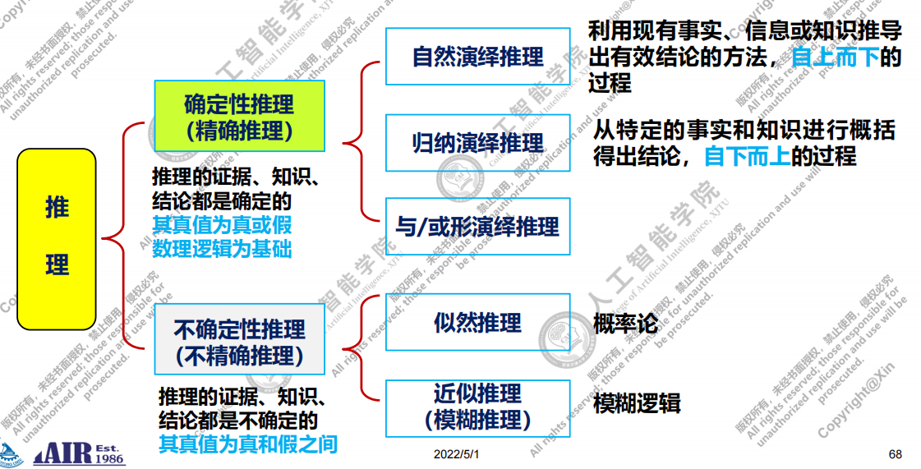

演绎推理 知识隐藏在大前提中，演绎推理将其揭示，不产生新知识

归纳推理 归纳推理可以得出必然结果（完全归纳推理，如男生女生都做了核酸，所有学生都做了核酸） 可以产生新知识

默认推理 A条件下不能否定B则认为B正确

归结推理（反证）

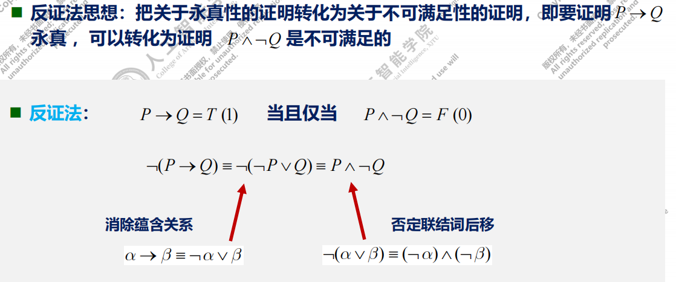

斯科伦范式

前束范式，不含存在量词，合取范式（简单析取式的合取）

消去存在量词：斯科伦函数，存在量词y在全称量词x的辖域内，则y可以被表示为f(x)，当y不在全称量词辖域内时，f(x)为常数，即可把y替换为常数a

步骤：

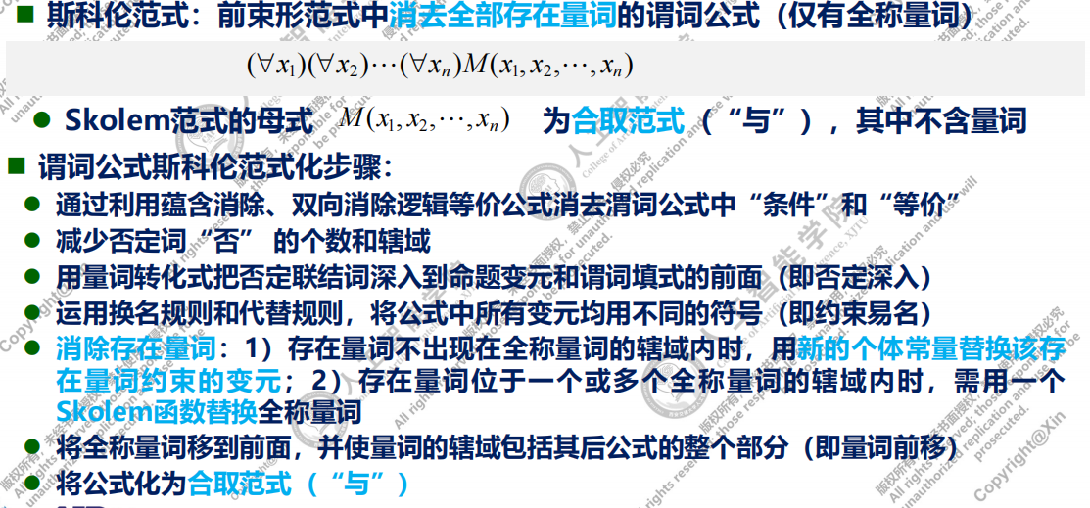

例：见PPT P104

子句与子句集

将谓词公式化为斯科伦范式，去掉全称量词，剩下的部分为合取范式，合取范式中的任意简单析取式均为原谓词公式的一个子句，所有子句构成子句集

任意子句在某一取值时为假（全称量词） 等价于 子句集为假 等价于 原谓词公式为假

因此将谓词公式化为子句集可以判断谓词公式真假

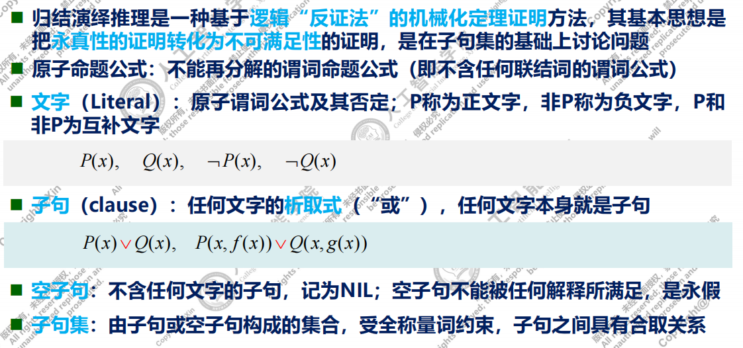

例：P113

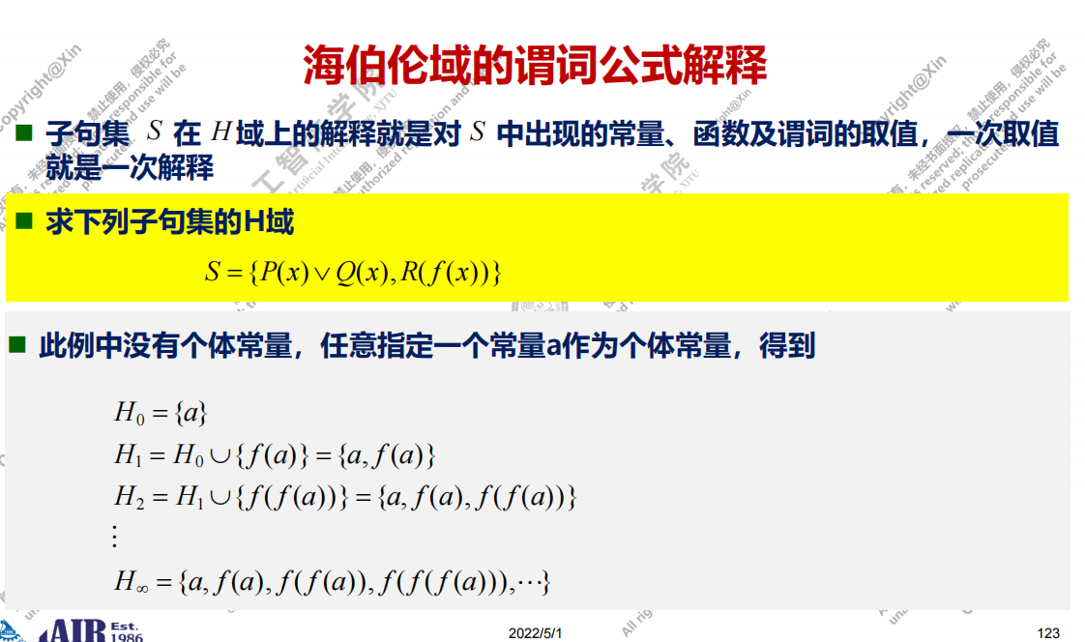



鲁滨逊归结（消解原理）

子句取析取，并加入原子句集，得到的新子句集与原子句集等价

所以判断子句的析取是否为假可以判断原子句集是否为假

将子句不断析取，得到空子句，则可判断原子句集为假

子句析取成归结式

对于含变量的子句，可以取特值再归结

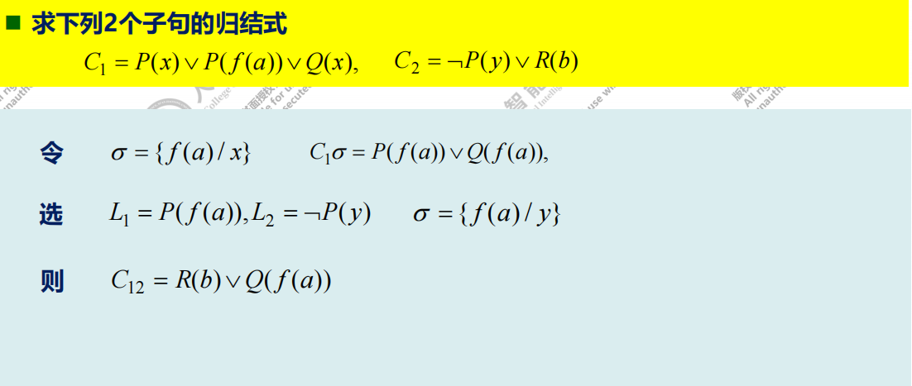

例详见P128

归结反演

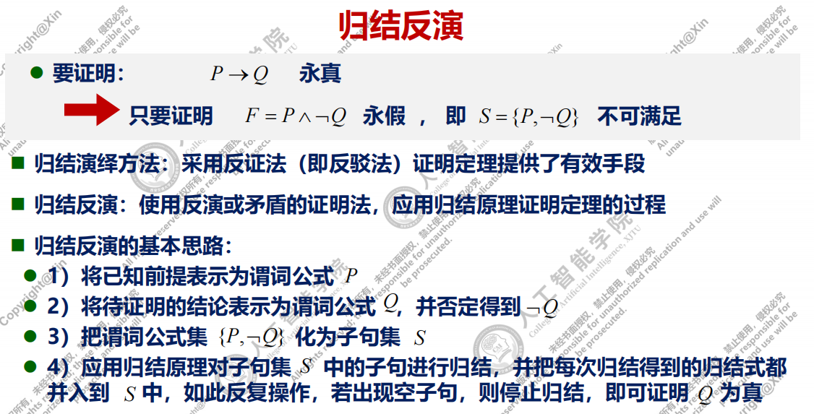

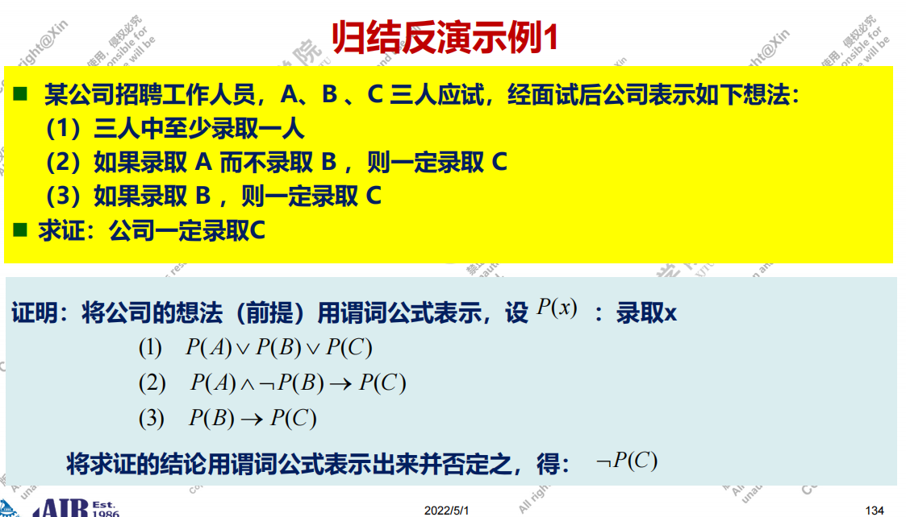

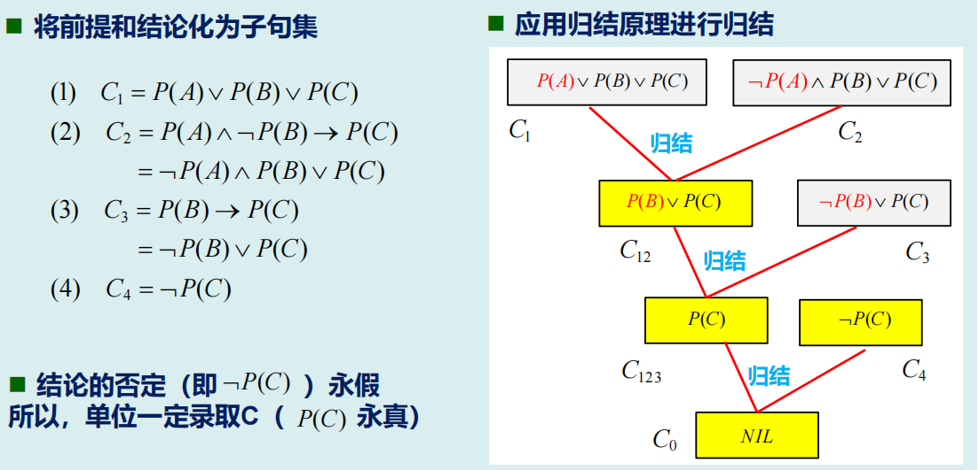

第七章 知识图谱

本体：概念和概念之间的关系

知识的几个要素：实体、关系、属性



实体：现实世界中具有可区别性的独立存在的具体事物，比如一个人

类或概念：相同概念的客观事物的集合，概念化抽象表示形式，如一个国家

关系：实体或概念之间的联系

属性：固有特性

公理：领域内总为真的陈述

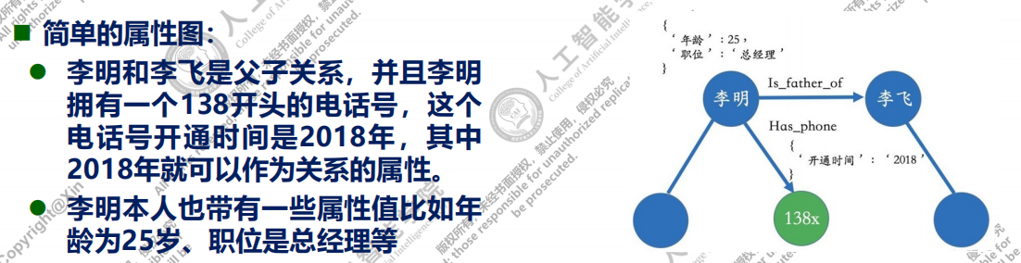

知识图谱也可以用RDF来表示，RDF由很多三元组组成（类似第一章 事实的表示）

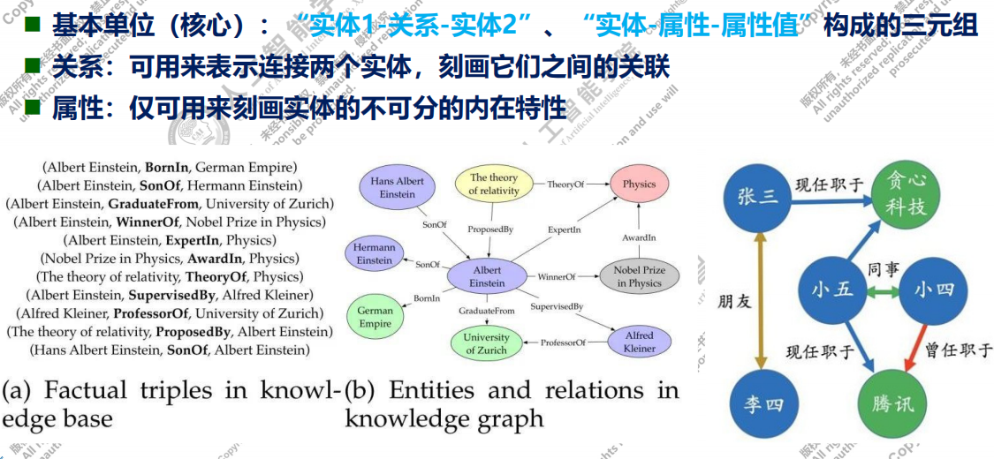

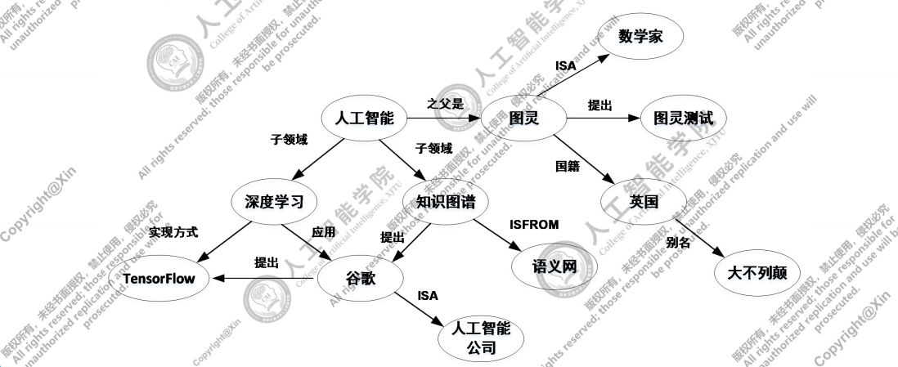

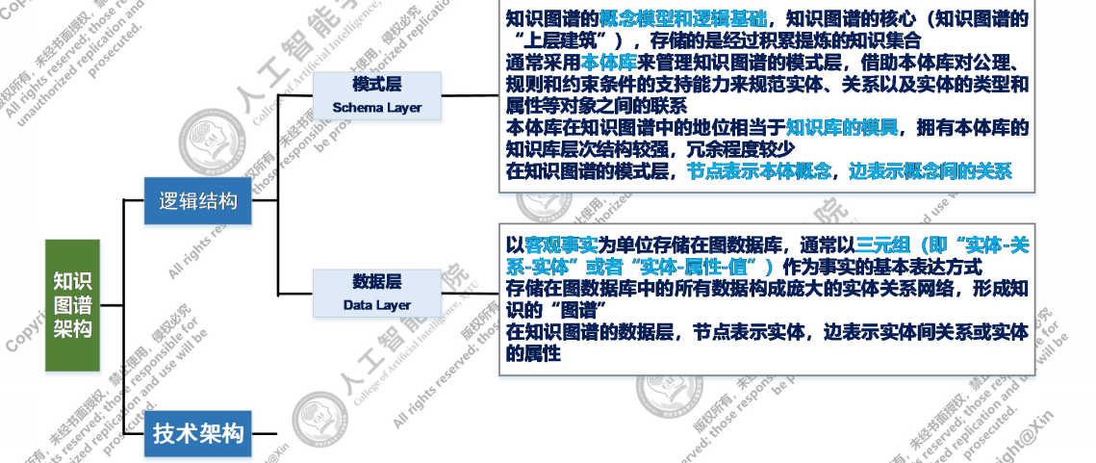

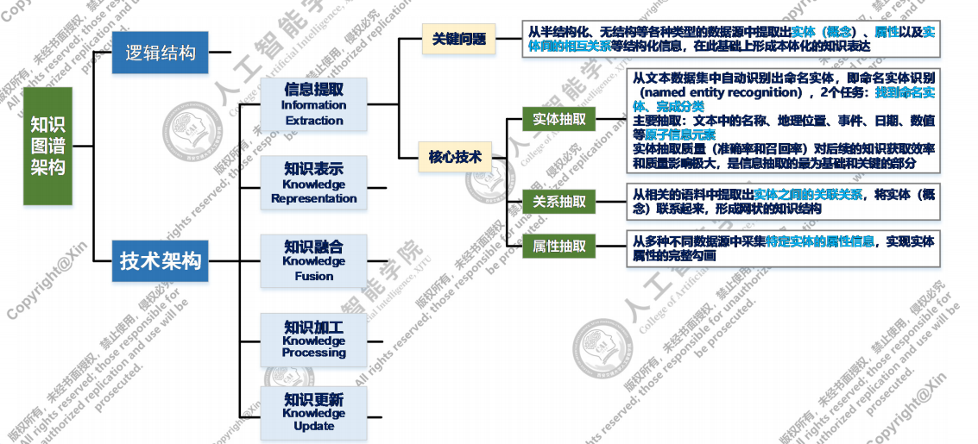

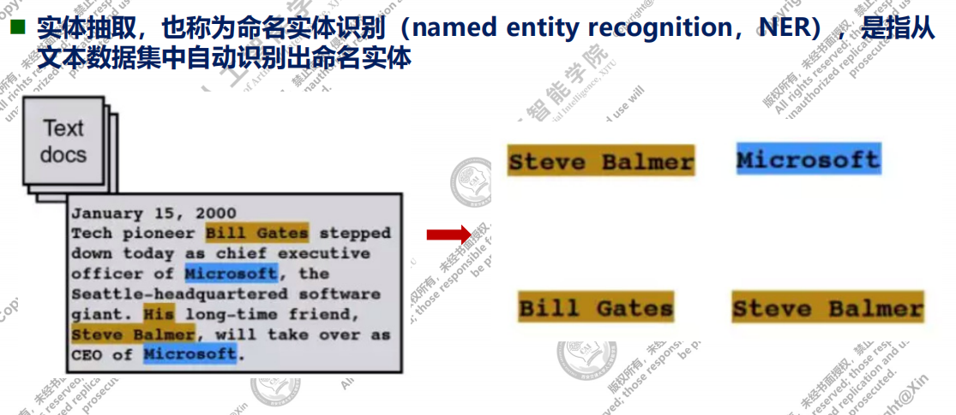

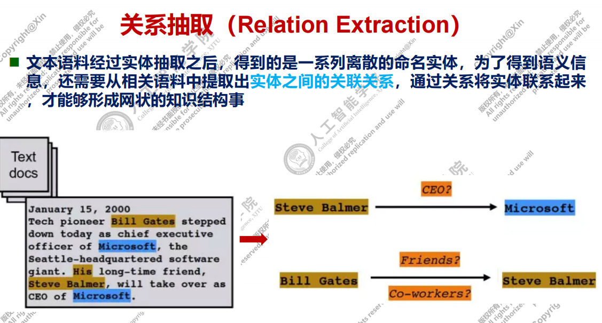

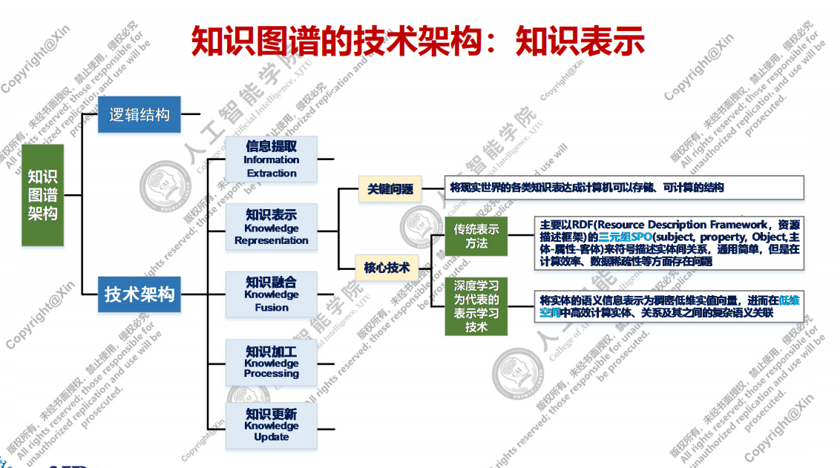

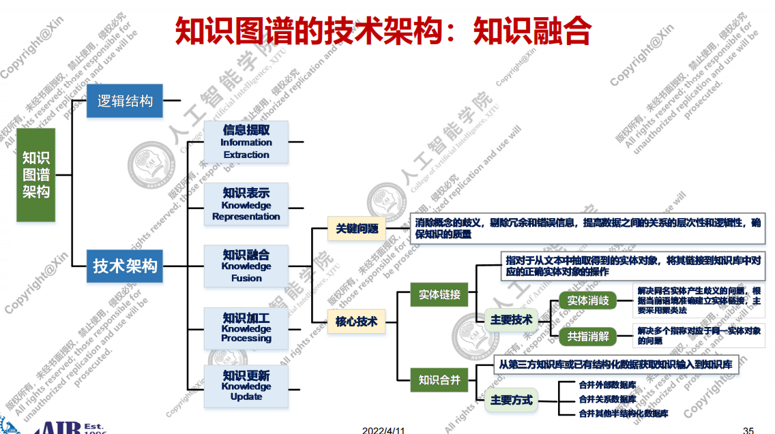

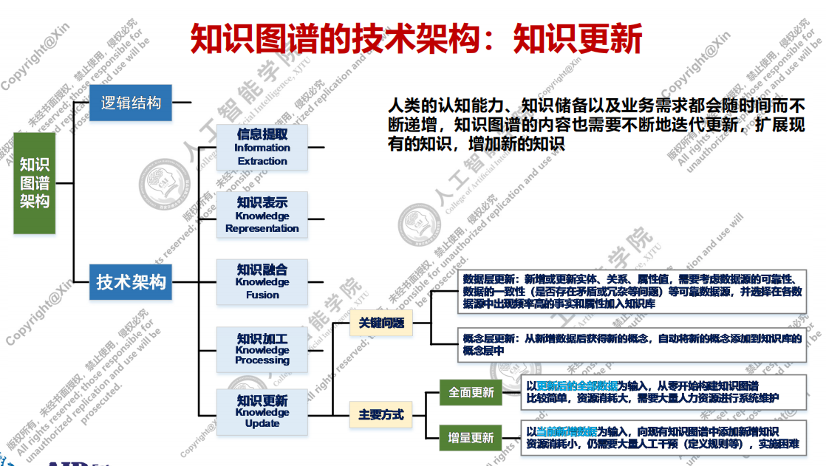

应用：P48

<1. 信息抽取：实体抽取、关系抽取、属性抽取  
<2. 知识表示：传统方法（RDF的三元组）、深度学习代表的学习技术  
<3. 知识融合：实体链接、知识合并  
<4. 知识加工：本体构建、知识推理、质量评估  
<5. 知识更新：全面更新、增量更新